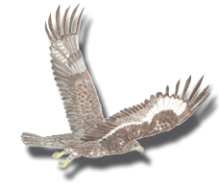

Ta vrsta je na svetu najbolj razširjena v Evropi, Aziji, Severni Ameriki, Mehiki, Severni Afriki(do Sahare). V Severni Ameriki ga imenujejo Jackrabbit Eagle. Življenjsko okolje: v srednji Evropi gnezdi samo še v gorah, v S in V Evropi ter v S Ameriki tudi na ravninah. Značilnosti: temno rjav, starejše ptice imajo svetlo sivkasto rumenkasto teme. Velikost 75- 88 cm, razpon perutnic pa 190- 230 cm. Značilne za planinskega orla v letu so dolge, toda ne zelo široke perutnice, ki se proti trupu ožajo, nekoliko zaokrožen svetel zadek. Mladi ptiči imajo bel zadek in belo progo na perutnicah ob začetku dlanskih peres. Planinski orel med letom izteza glavo daleč  naprej  kakor vsi orli. S perutnicami zamahuje skoraj samo pri vzletu ali kadar pospešuje hitrost pri lovu, sicer največ drsi in jadra, včasih cele ure kroži zelo visoko in pri tem izrablja vzgonske tople zračne tokove. Hrana: predvsem veliki glodavci (svizci, zajci) in kokoši (snežne kure), mlade lisice, mačke, podgane, veverice, krti, redko mladi gamsi, jagnjeta, mladiči srnjadi in jelenjadi, mrhovinarji. Gnezdenje: marec/april, eno leglo, gnezdo v skalovju, na drevesu ali na tleh.

|  |  |
| --- | --- |
|  | KAKO OREL ULOVI SVOJ PLEN  Planinski orli lovijo na odprtih pašnikih. Med letom že na daleč oprezajo za plenom. Orli pogosto krožijo vzdolž gorskih grebenov in natančno opazujejo dogajanje spodaj. Ko zagledajo plen se hitro spustijo, tako da so žrtve presenečene in podležejo plenilcu.  Pa vendar so živali, ki so pogosto plen planinskega orla, na raznovrstne načine pred njim zaščitene. Njihovo telo je varovalne barve, ki se zlije z okoljem, kjer živijo (planinski zajec je pozimi bele barve). Plenilec iz zraka ponavadi opazi žival v gibanju. Kadar manjša žival zazna nevarnost iz zraka v trenutku postane negibna - kot bi zmrznila ali okamenela. Na ta način se brani.  Planinski orli včasih lovijo v parih. Močnejša samica pogosto hodi po tleh in prestraši zajca, ki beži pred njo. Samec kroži nad njima in presenečenega zajca med begom zgrabi in usmrti. |

Orel je plenilec in pleni  z neba. Poleg letalnih sposobnosti potrebuje še posebna  "orodja" za lov - to pa so posebne oči in kremplji.

PERESA IN PERJE

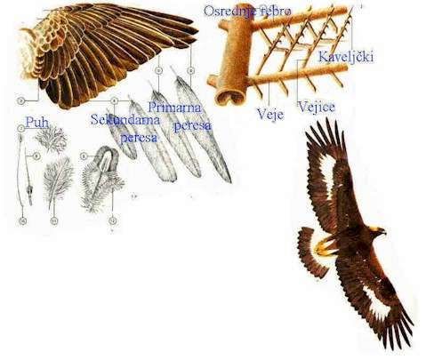

RAZMNOŽEVANJE  ORLOV

Orel navadno vse svoje življenje preživi z isto samico. Če eden od njiju umre, si drugi poišče novega partnerja. Nekje v obsegu svojega domačega prostora, področja, kjer orli lovijo, si par izbere prostor za gnezdenje. Leto za letom se vrača na isto mesto. Gnezdi na visokih drevesih ali na skalnatih obalah in pečinah. Področje okoli svojega gnezda orli branijo. Preletavajo meje svojega območja, kot bi oznanjali: "Ta prostor je zaseden. Pojdi stran!" Ali pa letajo sem ter tja nad svojim področjem in delajo lupinge. Vsiljivce lovijo in trpinčijo, dokler jih ne spravijo stran od gnezda. Gnezda so velika in iz leta v leto postajajo še večja, ker jim orli vsako leto dodajo nekaj vejic. Imajo do 3 m premera. Največje je bilo visoko 6 m, preden je zaradi teže, da je prelomilo vejo, na kateri je bilo zgrajeno. Gnezda so obložena z mehkim mahom ali lišaji. Planinski orli imajo lahko na svojem področju več gnezd. Vsako leto si za gnezdenje izberejo eno. V svoja gnezda prinašajo tudi zelene borove vejice. Nihče ne ve, zakaj. Obstaja razlaga, da smola v vejicah odganja žuželke. Samica od aprila do maja izleže največkrat 1-2 jajci in na njiju sedi 40-43 dni. Mladički so popolnoma goli in če se eden izvali 3 ali 4 dni prej kot drugi, lahko mlajšega izrine iz gnezda. Ker ta še ne zna leteti, pogine. Samica greje svoje mladičke, samec pa jim prinaša hrano. Ko jim že zraste puh, samica zjutraj zapusti gnezdo in skupaj s samcem lovita plen. Oba se vračata v gnezdo in hranita mladiče. Meso jim po koščkih dajeta v kljun. Po treh mesecih - ko jim zrastejo letalna peresa -  mladiči zletijo iz gnezda.

PLANINSKI OREL V SLOVENIJI

Na Slovenskem živi okrog 30 parov planinskih orlov, in sicer v goratih predelih (Julijske Alpe, Kamniško-Savinjske Alpe, Karavanke). Število je stabilno, država pa je orla že pred leti razglasila za ogroženo vrsto. Nespametno poseganje v naravo in neusmiljeno preganjanje ujed je namreč pustilo zelo globoke sledove tudi na populaciji planinskega orla - ponekod so ga celo iztrebili.V slovenski rdeči knjigi je na predlog biologov vpisan med "prizadete vrste", kar pomeni, da mu še vedno grozi izumrtje. Planinski orel je po naši zakonodaji popolnoma zavarovan in ga je prepovedano preganjati, uničevati in kakor koli drugače vznemirjati. Uničenje ali poškodovanje ptice je kaznivo dejanje, za katero je zagrožena denarna ali zaporna kazen. Kdor zakrivi smrt orla, mora plačati tudi odškodnino 400.000 tolarjev.

|  |  |
| --- | --- |
|  |  |

VIRI IN LITERATURA

KNJIGE: - Veliki atlas živali (Ilustriran prikaz življenja na zemlji), Mladinska knjiga, Ljubljana 1988

* Michael Lohmann NARAVA IN LETNI ČASI, DZS, Ljubljana 1995
* Šolska enciklopedija ŽIVI SVET, Tehniška založba Slovenije 1992

INTERNET: - <http://sl.wikipedia.org/wiki/Planinski_orel>

* <http://www.tnp.si/natura2000/bohinj/zivali.htm>
* <http://www.s-bts.kr.edus.si/~landscapes/comenius3/Pjelovica.htm>